LAPORAN MAGANG

PEMODELAN PROSES BISNIS MILIK

PT SELAKINDO MAKMUR

Disusun Oleh:
MUHAMMAD RIDHO FARDANI (3021710039)

PROGRAM STUDI SISTEM INFORMASI UNIVERSITAS INTERNASIONAL SEMEN INDONESIA
GRESIK 2021

LAPORAN MAGANG

PEMODELAN PROSES BISNIS MILIK

PT SELAKINDO MAKMUR

Disusun Oleh:
MUHAMMAD RIDHO FARDANI (3021710039)

PROGRAM STUDI SISTEM INFORMASI UNIVERSITAS INTERNASIONAL SEMEN INDONESIA
GRESIK 2021

LEMBAR PENGESAHAN MAGANG

LAPORAN MAGANG
DI PT SELAKINDO MAKMUR
(Periode : 12 April 2021 s.d 12 Mei 2021)

Disusun Oleh:
MUHAMMAD RIDHO FARDANI (3021710039)
Digitally Signed by Yogantara S. Dharmawan | Dept. Sistem Informasi | UISI

Mengetahui,  Ketua Jurusan Sistem Informasi | Menyetujui,  Dosen Pembimbing Kerja Praktik
Yogantara Setya Dharmawan, S,Kom., bussPro, cessMgt.  NIP. 9219312 | Yogantara Setya Dharmawan, S,Kom., bussPro, cessMgt.  NIP. 9219312

12 Mei 2021
PT SELAKINDO MAKMUR

Mengetahui,  Manajer Sumber Daya Manusia | Menyetujui,  Pembimbing Lapangan
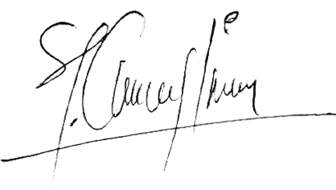
M. Choirul Iman | M. Choirul Iman

Kata Pengantar

Kami ucapkan puji syukur serta nikmat pada Allah SWT atas rahmatNya yang melimpah. Atas terselesaikannya kegiatan magang di PT. SELAKINDO MAKMUR.
Laporan ini dibuat untuk memenuhi persyaratan tugas mata kuliah praktik kerja lapangan atau Magang di Fakultas Teknologi Informasi dan Kreatif Program Studi Sistem Informasi Universitas Internasional Semen Indonesia. Tujuan dibuatnya laporan magang ini yaitu untuk melaporkan segala sesuatu yang ada kaitannya dengan dunia kerja di PT. SELAKINDO MAKMUR.
Dalam penyusunan laporan magang ini, kami selaku penulis tentu tak lepas dari pengarahan dan bimbingan dari berbagai pihak. Maka penulis mengucapkan rasa hormat dan terima kasih kepada semua pihak yang telah membantu.

Laporan magang ini memang masih jauh dari kesempurnaan, tapi penulis sudah berusaha sebaik mungkin. Sekali lagi terima kasih. Semoga laporan ini bermanfaat bagi kita semua.

Gresik, 12 Mei 2021

Penulis

DAFTAR ISI

DAFTAR ISI 4
BAB I PENDAHULUAN 6
  - Latar Belakang 6
  - Tujuan & Manfaat 7
Tujuan Umum 7
Tujuan Khusus 7
Bagi Perguruan Tinggi 7
Bagi Perusahaan 8
Bagi Mahasiswa 8
  - Metodologi Pengumpulan Data 8
  - Waktu & Tempat Pelaksanaan Magang 9
  - Unit Kerja Pelaksanaan Magang 9
BAB II PROFIL PERUSAHAAN 10
  - Sejarah PT Selakindo Makmur 10
  - Visi & Misi 10
  - Lokasi 11
  - Struktur Organisasi 11
BAB III TINJAUAN PUSTAKA 14
  - Business Process Modelling (BPM) 14
  - Business Process Modelling Notation (BPMN) 15
BAB IV HASIL DAN PEMBAHASAN 19
  - Pemodelan BPMN 19
  - Jadwal & Kegiatan Magang 20
BAB V KESIMPULAN DAN SARAN 21
  - Kesimpulan 21
  - Saran 21
DAFTAR PUSTAKA 22

BAB I PENDAHULUAN

Bab ini akan menejelaskan latar belakang dilakukannya kegiatan magang, tujuan serta manfaat, metodologi pengumpulan data, waktu juga tempat pelaksanaan, dan unit kerja spesifik.

Latar Belakang

Segala aktivitas yang bertujuan untuk meraih capaian bisnis tertentu dan diselesaikan secara berurutan merupakan definisi dari proses bisnis. Biasanya, aktivitas yang dimaksudkan terdiri dari berbagai macam kegiatan yang dilakukan oleh manusia atau sistem. Kompleksitas yang terjadi, mau tak mau membuat perusahaan mencari cara untuk menggambarkan proses bisnis mereka agar lebih mudah untuk dipahami, diterapkan dan dievaluasi. Analisis pada proses bisnis umumnya melibatkan keseluruhan proses termasuk sub-sub terkecil yang dilakukan, pun interaksi antar aktor (manusia dan sistem) (Ramdhani, 2015).
Semua sektor bisnis perlu memahami proses bisnis yang terjadi di dalam perusahaan mereka masing-masing. Termasuk PT Selakindo Makmur, sebagai perusahaan logistik di bagian pengangkutan limbah B3 (Bahan Beracun dan Berbahaya) mereka juga perlu memahami kegiatan apa saja yang menjadi core dalam perusahaannya. Terlebih, pengangkutan pada limbah B3 tidak sembarang orang dapat melakukannya, untuk hal ini membutuhkan izin dari Dinas Perhubungan sebelum beroperasi.
Akan tetapi, meski kegiatan di dalam perusahaan dirasa cukup kompleks, nyatanya PT Selakindo Makmur belum memiliki dokumen-dokumen terkait proses bisnis yang dilakukan. Hal ini tentu sangat disayangkan sebab proses analisa dan evaluasi kegiatan yang dilakukan di dalam perusahaan dapat terhambat karena tidak memiliki gambaran yang jelas.

Tujuan & Manfaat

Tujuan dalam kegiatan magang ini terbagi menjadi 2, yaitu tujuan umum dan tujuan khusus. Adapun keduanya dijelaskan sebagai berikut:

Tujuan Umum

    - Memperoleh pengalaman dengan terjun langsung untuk praktik dengan memanfaatkan kegiatan magang yang memiliki topik dan judul “Pemodelan Proses Bisnis PT Selakindo Makmur”.
    - Menerapkan teori yang didapatkan selama berkuliah di Sistem Informasi Universitas Internasional Semen Indonesia.
    - Mengenal berbagai macam permasalahan sekaligus solusi yang ditawarkan dan diterapkan sebagai pemecah juga penyelesaian isu yang timbul.

Tujuan Khusus

      - Memenuhi satuan kredit semester (SKS) yang harus ditempuh sebagai salah satu mata kuliah wajib yang harus dilakukan.
      - Mengetahui segala macam proses yang berkaitan dengan bisnis pada PT Selakindo Makmur.

Adapun manfaat dari dilakukannya kegiatan magang pada PT Selakindo Makmur akan dijelaskan di bawah ini:

Bagi Perguruan Tinggi

- Membina kerja sama yang baik antar 2 instansi yaitu Universitas Internasional Semen Indonesia dan PT Selakindo Makmur.
- Sebagai tolak ukur untuk menilai kesiapan mahasiswa dalam dunia kerja.
- Sarana evaluasi dalam upaya meningkatkan metode pembelajaran agar sesuai dengan kebutuhan perusahaan.

Bagi Perusahaan

- Sarana penghubung antara perusahaan dan instansi perguruan tinggi.
- Sebagai tolak ukur untuk mengetahui kualitas Universitas Internasional Semen Indonesia dalam memberikan ilmu pada mahasiswa.
- Sebagai bahan ide atau evaluasi dalam menentukan kriteria calon karyawan perusahaan di masa kini atau masa yang akan datang.
- Memperoleh bantuan tenaga juga pikiran dalam rangka meningkatkan kinerja perusahaan selama periode magang berlangsung.

Bagi Mahasiswa

- Mendapatkan pengalaman secara langsung tentang bagaimana dunia kerja berjalan khususnya di PT Selakindo Makmur.
- Mendapatkan pengetahuan, pengalaman, kemampuan dan keterampilan lebih di bidang yang sama dengan yang dipelajari di Universitas Internasional Semen Indonesia (teknologi informasi) maupun tidak.
- Sarana mengembangkan kemampuan diri sekaligus kreatifitas yang dimiliki.
- Mampu menganalisa permasalahan yang dihadapi sekaligus penerapan solusi sebagai pemecahan masalah selama kegiatan magang dilakukan.

Metodologi Pengumpulan Data

Metode yang dilakukan dalam pengumpulan data saat kegiatan magang di PT Selakindo Makmur berlangsung ada 2, yaitu:
    - Observasi
Metode ini dilakukan dengan melakukan pengamatan selama kegiatan magang berlangsung untuk mendapatkan data-data yang tidak diberikan ketika wawancara dilakukan. Observasi juga dapat dijadikan sebagai acuan untuk menentukan kecocokan dan ketidak-cocokan data yang didapat ketika wawancara bersama dengan narasumber.

    - Wawancara
Bermodalkan subjek penelitian yang berlaku sebagai narasumber, metode ini dilakukan dengan melakukan tanya jawab bersama pihak internal PT Selakindo Makmur.

Waktu & Tempat Pelaksanaan Magang

Waktu Pelaksanaan Magang | : | 12/04/2021 – 12/05/2021
Tempat Pelaksanaan Magang | : | JL. KH M. Mertakusuma RK M-4 Perum Brai,  Manyar, Gresik.

Unit Kerja Pelaksanaan Magang

Perusahaan | : | PT Selakindo Makmur
Unit Kerja | : | Divisi Kendaraan dan Kargo

BAB II PROFIL PERUSAHAAN

Bab ini menjelaskan lebih dalam tentang PT Selakindo Makmur, mulai dari awal mula berdirinya perusahaan, visi dan misi, lokasi, serta bidang jasa yang ditawarkan oleh perusahaan.

Sejarah PT Selakindo Makmur

PT Selakindo Makmur yang berada di JL. KH M. Mertakusuma RK M-4 Perum Brai, Manyar, Gresik merupakan anak perusahaan dari perusahaan pusat yang lokasinya berada di Jakarta. Berdiri pada tahun 2010, berdasarkan akta notaris Teguh Sudibyo, SH. Perusahaan ini memiliki fokus pada urusan logistik khususnya pada pengangkutan limbah B3 (Bahan Berbahaya dan Beracun).
PT Selakindo Makmur telah mendapatkan izin dan rekomendasi mengangkut limbah dari Dinas Perhubungan. Adapun nomor izin yang didapatkan pada tanggal 9 Juni 2010 ini adalah B-4293/Dep.IV/LH/06/2010. Ini berarti PT Selakindo Makmur telah menjual jasa (pengangkutan limbah B3) secara legal.

Visi & Misi

    - Visi

Menjadi perusahaan Home Companies yang unggul dan handal serta mampu bersaing secara optimal

Misi

      - Menyediakan barang dan jasa yang berkualitas dan bersaing.
      - Memberikan kepuasan pelanggan, menjaga komitmen dan kepercayaan pelanggan dengan pelayanan yang handal.

Lokasi
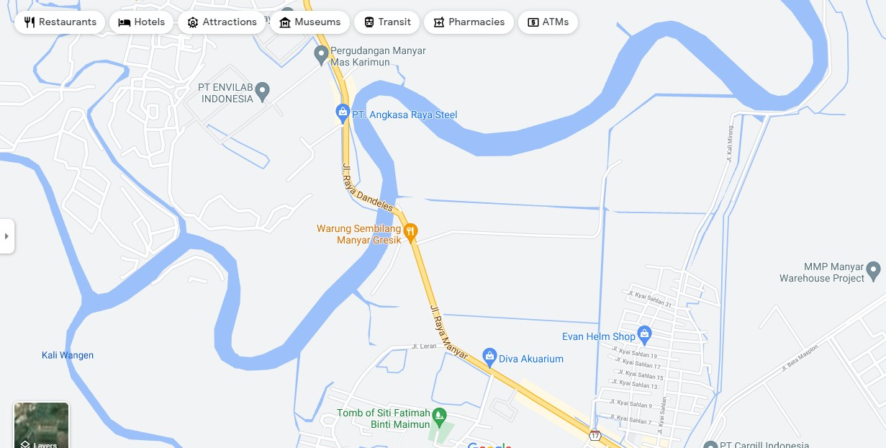

Struktur Organisasi
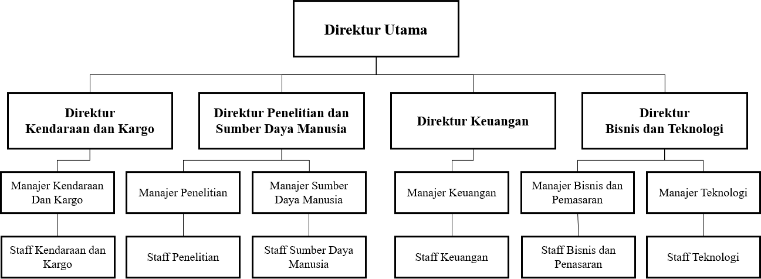

Berikut penjelasan setiap bagian dari struktur organisasi PT Selakindo Makmur:

Direktur Utama | : | Bertanggung jawab penuh atas PT Selaindo  Makmur secara keseluruhan
Direktur Kendaraan dan Kargo | : | Bertanggung jawab penuh atas PT Selakindo  Makmur pada bagian Kendaraan dan Kargo

Direktur Penelitian dan Sumber Daya Manusia | : | Bertanggung jawab penuh atas PT Selakindo Makmur pada bagian Penelitian sekaligus  Sumber Daya Manusia
Direktur Keuangan | : | Bertanggung jawab penuh atas PT Selakindo  Makmur pada bagian Keuangan
Direktur Bisnis dan Teknologi | : | Bertanggung jawab penuh atas PT Selakindo  Makmur pada bagian Bisnis (termasuk pemasaran) dan Teknologi
Manajer Kendaraan dan Kargo | : | Bertanggung jawab atas pekerjaan yang  dilakukan oleh staff Kendaraan dan Kargo
Manajer Penelitian | : | Bertanggung jawab atas pekerjaan yang  dilakukan oleh staff Penelitian
Manajer Sumber Daya Manusia | : | Bertanggung jawab atas pekerjaan yang  dilakukan oleh staff Sumber Daya Manusia
Manajer Keuangan | : | Bertanggung jawab atas pekerjaan yang  dilakukan oleh staff Keuangan
Manajer Bisnis dan Pemasaran | : | Bertanggung jawab atas pekerjaan yang  dilakukan oleh staff Bisnis dan Pemasaran
Manajer Teknologi | : | Bertanggung jawab atas pekerjaan yang  dilakukan oleh staff Teknologi
Staff Kendaraan dan Kargo | : | Mendata kendaraan yang tersedia dan tersedia dalam pengangkutan limbah B3 dan berkomunikasi secara langsung dengan klien  (pengguna jasa)
Staff Penelitian | : | Melakukan penelitian pada limbah B3 yang akan diangkut oleh perusahaan, sekaligus  memberikan rekomendasi kendaraan apa

yang harus digunakan untuk membawa
limbah yang bersangkutan
Staff Sumber Daya Manusia | : | Bertanggung jawab mulai dari proses perekrutan hingga kesejahteraan, termasuk mendata informasi yang dibutuhkan terkait  karyawan
Staff Keuangan | : | Mendata arus kas, uang masuk dan keluar serta hal-hal lain yang berhubungan dengan  uang (pembayaran pajak, dll)
Staff Bisnis dan Pemasaran | : | Bertanggung jawab atas jalannya bisnis dan alur pemasaran agar pendapatan perusahaan naik atau minimal tidak menurun dari periode  sebelumnya
Staff Teknologi | : | Sebagai support sekaligus teknisi yang menyokong pekerjaan divisi lain dengan menyediakan sesuatu yang berhubungan  dengan teknologi

BAB III TINJAUAN PUSTAKA

Bab ini akan menjelaskan Business Process Management (BPM) dan Business Process Modelling Notation (BPMN) sebagai acuan topik magang yang berujudul “Pemodelan Proses Bisnis PT Selakindo Makur”.

Business Process Modelling (BPM)

Business Process Modelling (BPM) atau Pemodelan Proses Bisnis (PPB) merupakan diagram yang umum mewakili urutan kegiatan secara implisit berfokus pada sebuah proses, tindakan dan kegiatan (job). Sumber Daya (Resource) yang digambarkan dalam PPB menunjukkan bagaimana mereka akan diproses. Pemodelan Proses Bisnis adalah lintas fungsional, biasanya penggabungan pekerjaan dan dokumentasi lebih dari satu departemen dalam sebuah institusi, organisasi atau perusahaan. Dalam situasi lebih rumit, Pemodelan Proses juga dimasukan pada aktivitas proses eksternal pada organisasi dan sistem yang dimasukkan ke dalam sebuah proses primer / utama. Dalam organisasi besar Pemodelan Proses Bisnis cenderung dianalisis dan direpresentasikan secara lebih rinci dari pada di organisasi kecil, karena skala dan kompleksitasnya lebih besar. Manfaat Pemodelan Proses Bisnis adalah untuk memudahkan pemahaman alur proses secara terintegrasi, tujuan pemodelan proses bisnis adalah untuk mendefiniskan langkah langkah yang harus diambil untuk mencapai suatu tujuan Diagram Model Proses Bisnis adalah alat untuk mencapai sebuauh tujuan, dan bukan hasil kinerja dari suatu proses. Hasil akhir diagram proses bisnis ini adalah melakukan perbaikan pada cara proses bisnis itu bekerja (Ramdhani, 2015). Definisi Proses Bisnis menurut para pakar sebagai berikut:
    - Hammer dan Champy (tahun 1994, p35) Proses bisnis merupakan sekumpulan aktivitas yang memerlukan satu atau lebih masukan / input dan membentuk suatu keluaran / output yang memiliki nilai yang diinginkan pelanggan.

    - Indrajit (tahun 2002, p3) Proses bisnis adalah sejumlah aktivitas yang mengubah sejumlah input menjadi output untuk orang lain.
    - Paul Harmon pada bukunya yang berjudul “Business Process Change” (tahun 2003) Proses Bisnis adalah serangkaian aktivitas yang dilakukan oleh suatu bisnis dimana mencakup inisiasi input, transformasi dari suatu informasi, dan menghasilkan output.

Business Process Modelling Notation (BPMN)

Business Process Modeling Notation (BPMN) menggambarkan suatu bisnis proses diagram yang mana didasarkan kepada teknik diagram alur, dirangkai untuk membuat model-model grafis dari operasi-operasi bisnis dimana terdapat aktivitas- aktivitas dan kontrol-kontrol alur yang mendefinisikan urutan kerja. BPMN dikembangkan oleh konsorsium industry (BPMN.org) yaitu konstituen yang mewakili berbagai vendor alat BPM tetapi bukan sebagai pembuka akhir, mengemukakan bahwa “The Business Process Modeling Notation is Emerging as a standard language for capturing business processes, e-specially at the level of domain analysis and high level systems design” (BPMI.org : 2006) Diagram BPMN terdiri atas elemen. Elemen ini terbagi atas empat kategori, yaitu Flow Object, Connecting Object, Swimlanes, dan Artifact. Berikut penjelasan dari masing masing elemen BPMN.

Flow Object
Event, direpresentasikan dalam bentuk lingkaran dan menjelaskan apa yang terjadi saat itu. Ada dua jenis event, yaitu start, intermediate, dan end. Event-event ini mempengaruhi alur proses alur proses dan biasanya menyebabkan terjadinya kejadian (trigger) atau sebuah dampak (result). Masing-masing mewakili kejadian dimulainya proses bisnis, interupsi proses bisnis, dan akhir dari proses bisnis. Untuk setiap jenis event tersebut sendiri terbagi atas beberapa jenis, misalnya message start, yang dilambangkan seperti start event namun mendapatkan tambahan lambang amplop di dalamnya, yang berarti ada pesan event tersebut dimulai dengan masuknya pesan.

Gambar 3.1 Elemen Event

Activity, merepresentasikan pekerjaan (task) yang harus diselesaikan. Ada empat macam activity, yaitu task, looping task, sub process, dan looping subprocess.

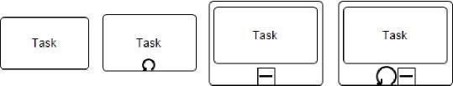
Gambar 3.2 Elemen Activity

Connecting Object
Merupakan aliran pesan antar proses dimana satu kejadian dengan kejadian yang lain saling berhubungan dan merepresentasikan dari hubungan tersebut. Adapun simbol-simbol atau gambar dalam penulisan connecting object ada 3 jenis, antara lain:
    - Sequence flow, merepresentasikan pilihan default untuk menjalankan proses
    - Message flow, merepresentasikan aliran pesan antar proses
    - Association, digunakan untuk menghubungkan elemen dengan artifact

Gambar 3.3 Elemen Connecting Object

Swimlanes
Elemen ini digunakan untuk mengkategorikan secara visual seluruh elemen dalam diagram. Ada dua jenis swimlanes, yaitu pool dan lane. Perbedaannya adalah

lane terletak di bagian dalam pool untuk mengkategorisasi elemen-elemen di dalam pool menjadi lebih spesifik.

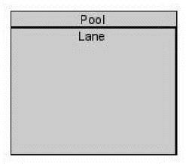
Gambar 3.4 Pool dan Lane

Artifacts
Elemen ini digunakan untuk memberi penjelasan di diagram. Elemen ini terdiri atas tiga jenis, yaitu:
    - Data object, digunakan untuk menjelaskan data apa yang dibutuhkan dalam proses
    - Group, untuk mengelompokkan sejumlah aktivitas di dalam proses tanpa mempengaruhi proses yang sedang berjalan
    - Annotation, digunakan untuk memberi catatan agar diagram menjadi lebih mudah dimengerti

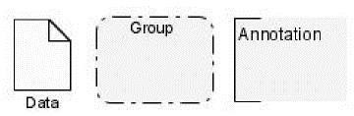
Gambar 3.5 Elemen Artifact

Notasi BPMN diatas dapat memodelkan pesan kompleks yang dilewatkan diantara pelaku bisnis atau bagian dari pelaku bisnis, Salah satu kelebihan diagram BPMN adalah kemampuan dalam memodelkan aliran pesan karena dapat

menggambarkan secara grafis pemisahan aliran proses berdasarkan organisasi atau departemen yang melakukannya.

BAB IV
HASIL DAN PEMBAHASAN

Bab ini akan membahas pemodelan yang didapatkan saat kegiatan magang berlangsung, sekaligus berisi juga informasi terkait jadwal dan kegiatan yang dilakukan.

Pemodelan BPMN

Proses bisnis yang terjadi pada unit Kendaraan dan Kargo PT Selakindo Makmur adalah sebagai berikut:
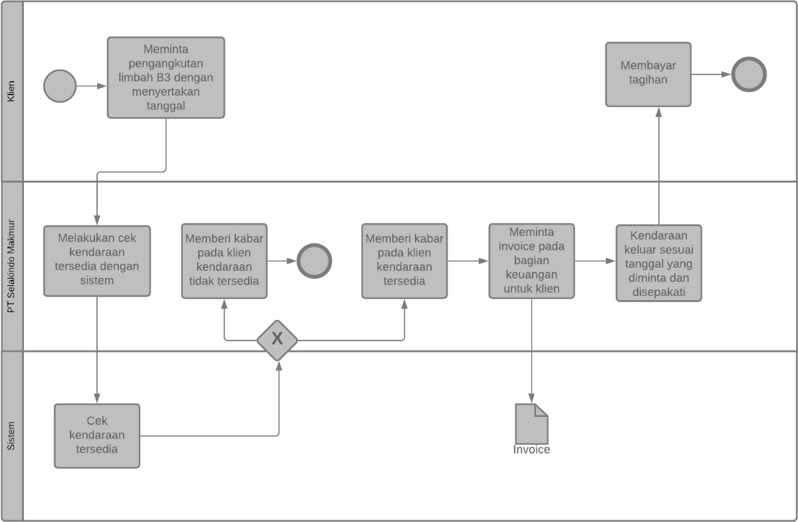

Proses dimulai ketika ada permintaan dari klien (pengguna jasa) untuk pengangkutan limbah B3 (Bahan Berbahaya dan Beracun) di perusahaan mereka. Setelah mencocokan tanggal pengangkutan dengan tanggal kendaraan tersedia, selanjutnya adalah menyiapkan invoice. Invoice dapat diminta oleh bagian Kendaraan

dan Kargo pada bagian keuangan. Sebagai proses terakhir, kendaraan keluar untuk mengambil limbah B3 dibarengi dengan pembayaran jasa oleh klien.

Kegiatan Magang

Kegiatan magang yang dilakukan pada PT Selakindo Makmur selama satu bulan memiliki kegiatan antara lain sebagai berikut:
    - Melakukan cek ketersediaan kendaraan pada tanggal-tanggal yang diminta oleh klien sebagai pengguna jasa
    - Berkoordinasi dengan bagian keuangan untuk pembuatan invoice
    - Membantu mengecek surat pengantar distributor
    - Membantu merekap data

Jadwal Magang

Kegiatan yang kami lakukan selama magang adalah berupa membantu dalam kinerja dalam proses pekerjaan yang ada. Adapun uraian kegiatan kami selama magang sebagai berikut:
Tanggal 12 April 2021 – 12 Mei 2021
Tanggal | Kegiatan
12-13 April 2021 | - Perkenalan dan Pembukaan Magang  - Fotocopy berkas PT. Selakindo Makmur
14-16 April 2021 | Membantu merekap data transaksi PT. Selakindo  Makmur
19-20 April 2021 | Membantu menginput Data Administrasi PT.  Selakindo Makmur
21 April 2021 | Scan Berkas PT. Selakindo Makmur
22 April 2021 | Stampel berkas PT. Selakindo Makmur
12 Mei 2021 | Penutupan magang
Table 4. 1 Jadwal Kegiatan

BAB V KESIMPULAN DAN SARAN

Bab ini berisikan kesimpulan dan saran setelah melakukan kegiatan magang di PT Selakindo Makmur selama satu bulan.

Kesimpulan

Berdasarkan kegiatan magang yang dilakukan, didapatkan kesimpulan bahwa PT Selakindo Makmur telah dibantu dengan sistem informasi sebagai penunjang proses bisnisnya. Adapun sistem ini antara lain adalah mengintegrasikan informasi terkait ketersediaan kendaraan untuk pengangkutan limbah B3 pun kegiatan di unit lain, contohnya seperti pembuatan invoice oleh bagian keuangan yang tidak dilakukan secara manual.
Adapun fungsi dari pemodelan proses bisnis yang dilakukan mengacu pada kegiatan di lapangan secara nyata sekaligus sarana untuk evaluasi apabila ada satu atau lebih proses yang harus ditambah, diganti, atau dikurangi agar lebih efektif dalam mencapai tujuan perusahaan.

Saran

Seperti yang sudah dijelaskan pada bagian kesimpulan, pemodelan proses bisnis yang dilakukan diharapkan dapat menjadi sarana untuk evaluasi proses-proses yang telah terjadi di perusahaan secara nyata.

DAFTAR PUSTAKA

Ramdhani, M. A. (2015). Pemodelan Proses Bisnis Sistem Akademik Menggunakan Pendekatan BPMN, Studi Kasus: Perguruan Tinggi XYZ. AUDIT CONTROL CAPABILITY LEVEL TATA KELOLA SISTEM INFORMASI MENGGUNAKAN
COBIT 5 (Studi :Direktorat TIK UPI Bandung), VII(2), 83–93.

LAMPIRAN
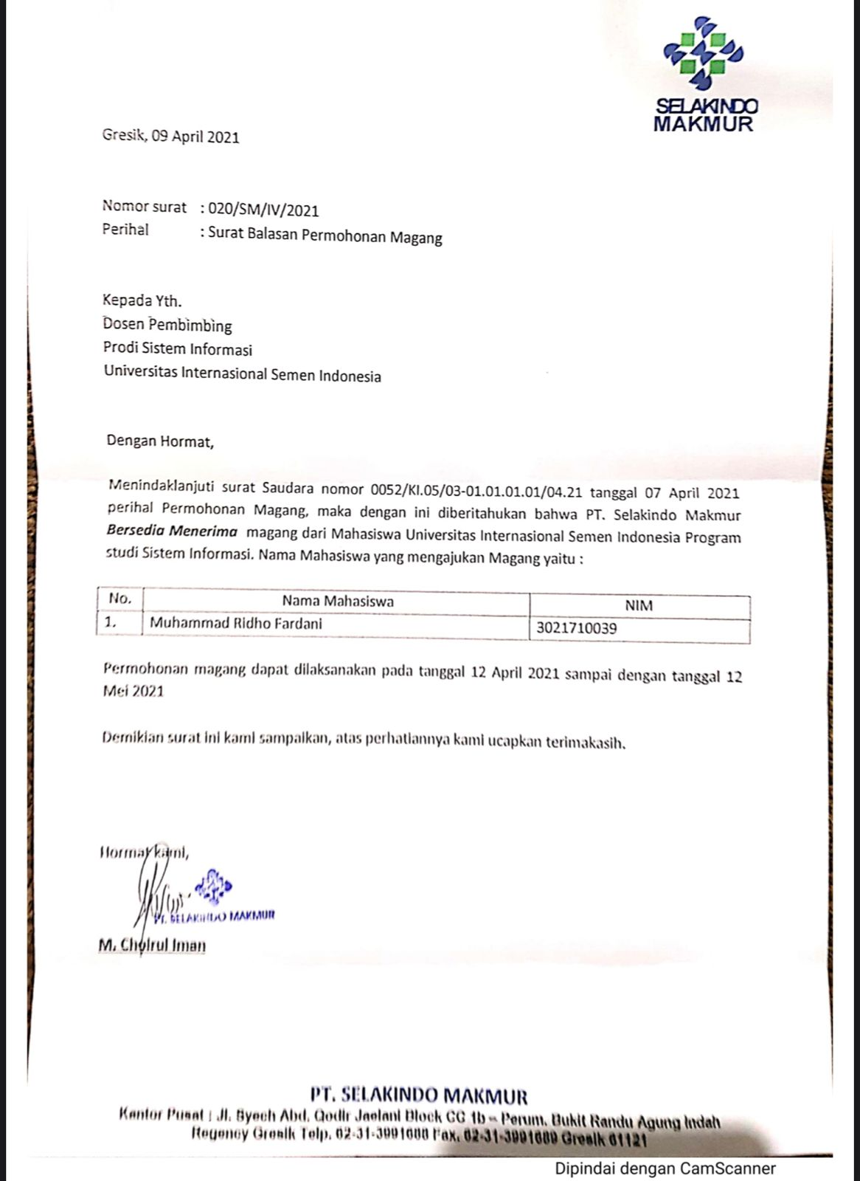
Gambar 1 SURAT KETERANGAN DITERIMA MAGANG

